联系基金走势及相关指数说明
（2013年4月）
恒生指数走势图（2007年1月-2013年4月）：

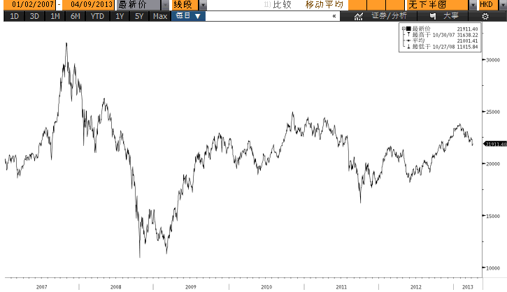

恒生中国企业指数走势图（2007年1月-2013年4月）

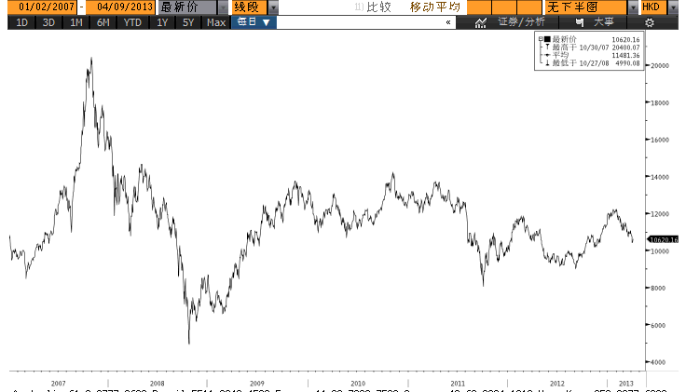

霸菱香港（中国）基金走势图（2007年1月-2013年4月）：

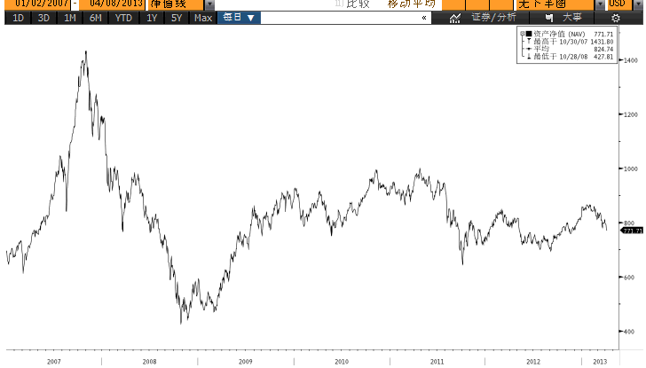

首域中国基金走势图（2007年1月-2013年4月）：

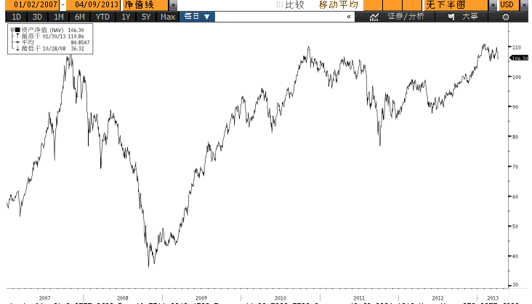

邓普顿亚洲增长基金（2007年1月-2013年4月）：

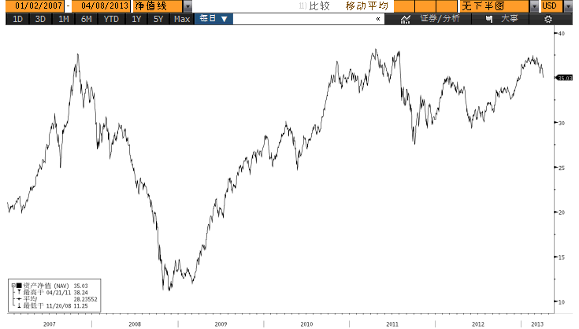

富达-东南亚基金（2007年1月-2013年4月）：

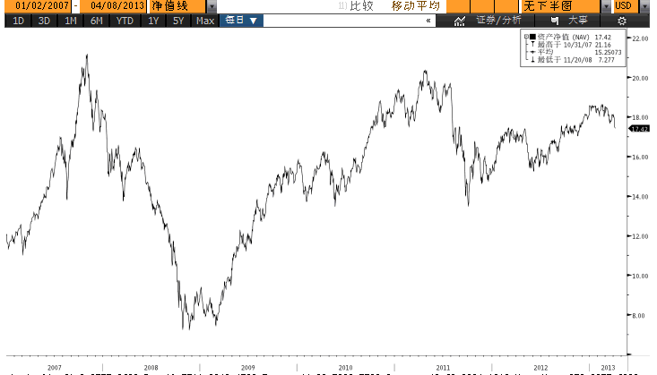

富达-亚太股息基金（2007年1月-2013年4月）

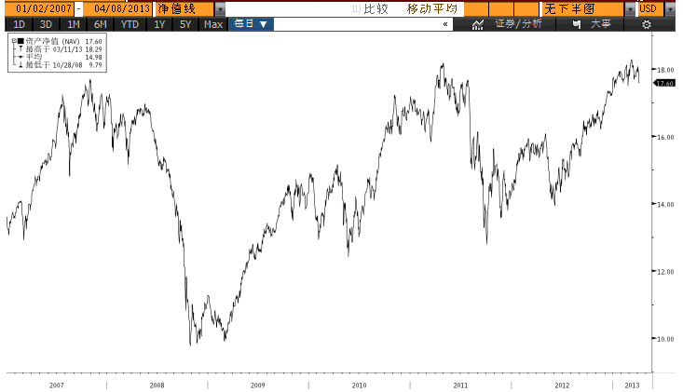

市场回顾
2013-3-8~ 2013-3-15，美国2月份工业生产指数增加至99.5，为5年新高；当月零售额环比上升1.1％，增速加快；同时，劳动力市场持续改善，3月9日结束当周首次失业救济金申请人数下降至33.2万人，低于市场预期；受此影响，美国三大股指延续上涨走势，其中，道琼斯工业指数上涨0.81%，标普500指数上涨0.61%，纳斯达克综合指数上涨0.14%。不过，美国股市的乐观情绪并未带动香港股市走高，相反，受内地房地产调控、深圳“海砂楼”事件和香港银行调高按揭利率等消息影响，本周香港市场地产股持续下跌，并拖累整个大盘走低，其中，恒生指数下跌2.42%，恒生国企指数下跌4.04%。
2013-3-15~ 2013-3-22, 塞浦路斯救助事件发酵，警示欧债危机远未结束，与此同时，美联储3月公开市场委员会会议决定维持现有超低利率政策和资产购买速度，美国的宽松货币环境还将持续，受这些因素综合影响，美国三大股指呈现震荡整理走势，其中，道琼斯工业指数微跌0.01%，标普500指数下跌0.24%，纳斯达克综合指数下跌0.13%。受塞浦路斯事件影响，本周，香港市场金融和消费板块出现下跌，并拖累整个大盘走低，其中，恒生指数下跌1.85%，恒生国企指数下跌1.13%。
2013-3-22~ 2013-3-28，塞浦路斯事件峰回路转，各方最后时刻达成了救助协议，美国2月份居民消费、耐用品新订单和新房销售维持增长，且大城市房价继续反弹，受这些利好因素影响，美国三大股指呈现上涨走势，其中，道琼斯工业指数上涨了0.46%，标普500指数上涨了0.79%，纳斯达克综合指数上涨了0.69%。受外围市场乐观情绪影响，本周，香港市场整体上呈现反弹走势，其中，恒生指数上涨0.83%，恒生国企指数微跌不到0.01%。
从美元对人民币汇率（中间价）来看，2013年3月13日美元对人民币汇率为6.2726 ，2013年4月9日美元对人民币汇率为 6.2639，期间人民币升值0.14%。

霸菱香港（中国）基金 |  | 首域中国增长基金 |  | 邓普顿亚洲增长  基金 |  | 富达东南亚基金 |  | 富达亚太股息基金
净值时间 | 基金  净值 | 净值时间 | 基金  净值 | 净值时间 | 基金  净值 | 净值时间 | 基金  净值 | 净值时间 | 基金  净值
2013-4-8 | 771.71 | 2013-4-8 | 106.3 | 2013-4-8 | 35.03 | 2013-4-8 | 17.42 | 2013-4-8 | 17.6
2013-4-5 | 772.14 | 2013-4-5 | 105.98 | 2013-4-5 | 35.06 | 2013-4-5 | 17.49 | 2013-4-5 | 17.59
2013-4-4 | 792.06 | 2013-4-4 | 108.06 | 2013-4-4 | 35.58 | 2013-4-4 | 17.84 | 2013-4-4 | 17.83
2013-4-3 | 792.83 | 2013-4-3 | 108.32 | 2013-4-3 | 35.84 | 2013-4-3 | 17.96 | 2013-4-3 | 17.93
2013-4-2 | 794.34 | 2013-4-2 | 108.24 | 2013-4-2 | 36.1 | 2013-4-2 | 18.07 | 2013-4-2 | 18.07
2013-3-28 | 800.1 | 2013-3-28 | 108.76 | 2013-3-28 | 36.14 | 2013-3-28 | 18.07 | 2013-3-28 | 17.96
2013-3-27 | 809.3 | 2013-3-27 | 109.61 | 2013-3-27 | 36.47 | 2013-3-27 | 18.11 | 2013-3-27 | 17.95
2013-3-26 | 801.95 | 2013-3-26 | 108.49 | 2013-3-26 | 36.08 | 2013-3-26 | 18.02 | 2013-3-26 | 17.88
2013-3-25 | 800.17 | 2013-3-25 | 107.89 | 2013-3-25 | 35.99 | 2013-3-25 | 17.86 | 2013-3-25 | 17.77
2013-3-22 | 796.32 | 2013-3-22 | 107.37 | 2013-3-22 | 35.54 | 2013-3-22 | 17.78 | 2013-3-22 | 17.78
2013-3-21 | 799.58 | 2013-3-21 | 107.27 | 2013-3-21 | 35.94 | 2013-3-21 | 17.77 | 2013-3-21 | 17.79
2013-3-20 | 798.09 | 2013-3-20 | 107.38 | 2013-3-20 | 36.07 | 2013-3-20 | 17.85 | 2013-3-20 | 17.82
2013-3-18 | 782.48 | 2013-3-18 | 106.1 | 2013-3-19 | 36.11 | 2013-3-19 | 17.68 | 2013-3-19 | 17.72
2013-3-15 | 803.08 | 2013-3-15 | 107.03 | 2013-3-18 | 36.32 | 2013-3-18 | 17.74 | 2013-3-18 | 17.93
2013-3-14 | 809.66 | 2013-3-14 | 107.04 | 2013-3-15 | 36.62 | 2013-3-15 | 17.9 | 2013-3-15 | 18.11
2013-3-13 | 807.81 | 2013-3-13 | 106.37 | 2013-3-14 | 36.52 | 2013-3-14 | 18.09 | 2013-3-14 | 18.11
 |  |  |  | 2013-3-13 | 36.51 | 2013-3-13 | 18.06 | 2013-3-13 | 18.06
挂钩基金净值变化（2013年3月13日-2013年4月8日）

